

20+

Plan de Proyecto

Versión 1.0

Mayo 2018

|  |  |  |  |
| --- | --- | --- | --- |
| **Fecha** | **Versión** | **Descripción** | **Autor** |
| RELEASE I | | | |
| 09/05/18 | 1.0 | Se añadió al documento:  Introducción  Descripción del Proyecto  Necesidad del Proyecto  Objetivo del Proyecto  Propósito del plan de la configuración | Trabajo desarrollado por todos los miembros del grupo |
|  |  |  |  |
|  |  |  |  |
|  |  |  |  |
|  |  |  |  |
|  |  |  |  |
|  |  |  |  |

CONTENIDO

PLAN DE PROYECTO

1. INTRODUCCIÓN
2. PROPOSITI DEL PLAN DE GESTIÓN DE LA CONFIGURACIÓN
3. PROPÓSITO DEL PROYECTO
   1. NOMBRE DEL PROYECTO
   2. DESCRIPCIÓN
   3. CLIENTES
   4. NECESIDAD O PROBLEMA ENCONTRADO
   5. OBJETIVOS O PROPÓSITO DEL PROYECTO
4. ALCANCE DEL PLAN DE GESTIÓN DE LA CONFIGURACIÓN

# Plan de Proyecto

# Introducción

El Plan de Gestión de la Configuración del Software presente en este trabajo, es el primer entregable del proyecto final del curso de Evolución del Software, el cual engloba un panorama general del trabajo. Además, este proceso sigue la metodología Rational Unified Process(RUP).

# Propósito del Plan de Gestión de la Configuración

La razón de elaborar un Plan de Gestión de la Configuración es proporcionar información fundamental a los grupos de interés del proyecto, el cual les permitirá tener un mayor control del ciclo de desarrollo. En este plan se muestra su orientación y desarrollo.

Los interesados en el Plan de Gestión de la Configuración son:

* El jefe del proyecto, quien lo utiliza para:
  + Organizar la agenda de desarrollo
  + Supervisar las necesidades de recursos por parte del equipo
  + Realizar un seguimiento detallado a lo largo de todo el ciclo de desarrollo.
* Los miembros del equipo de desarrollo, quienes lo usan para
  + Comprender las tareas que deben realizar (cuándo y cómo deben hacerlo), además de conocer qué otras actividades dependen de ello.

# Propósito del Proyecto

## Nombre del Proyecto

Título del proyecto: “20+”

## Descripción

El propósito del proyecto es desarrollar y dar mantenimiento a una aplicación móvil, para Android y IOS, el cual permita principalmente coordinar al profesor y padre un servicio, en base a la necesidad del padre y disponibilidad del profesor. Asimismo, se crea un mercado virtual de tutorías, que, en base a limitaciones, pueda otorgar seguridad y confianza.

## Clientes

Padre que tengan hijos que requieran tutoría.

## Necesidad o Problema Encontrado

En la actualidad los padres suelen querer que sus hijos reciban tutoría, ya sea para nivelar, adelantar o aprender un nuevo curso, pero no logran encontrar un profesor con facilidad y que sea de confianza. Esto hace que salgan a buscar en páginas o en carteles de la calle perdiendo tiempo.

Ante esta problemática se identificó la necesidad de facilitar este encuentro entre el padre y el profesor de la tutoría, optimizando el proceso y el tiempo de esta actividad.

## Objetivo o Propósito del Proyecto

El objetivo del proyecto es crear una plataforma donde se pueda dar el encuentro entre las personas involucradas por la tutoría. También, generar una fuente de ingreso a las personas que disponen del tiempo y conocimiento que el padre necesita. Además, otorgarles a los usuarios una buena experiencia y la seguridad correspondiente.

# Alcance del Plan de Gestión de la Configuración

La aplicación 20+; que se pretende implementar, está centrada en los siguientes aspectos:

* Manejar las tutorías requeridas y disponibles de los profesores registrados en el sistema.
* Mostrar las tutorías disponibles y adecuadas al horario del padre.
* Permitir un registro adecuado y confiable, que otorgué seguridad al uso de la aplicación.

## WBS – Proyecto

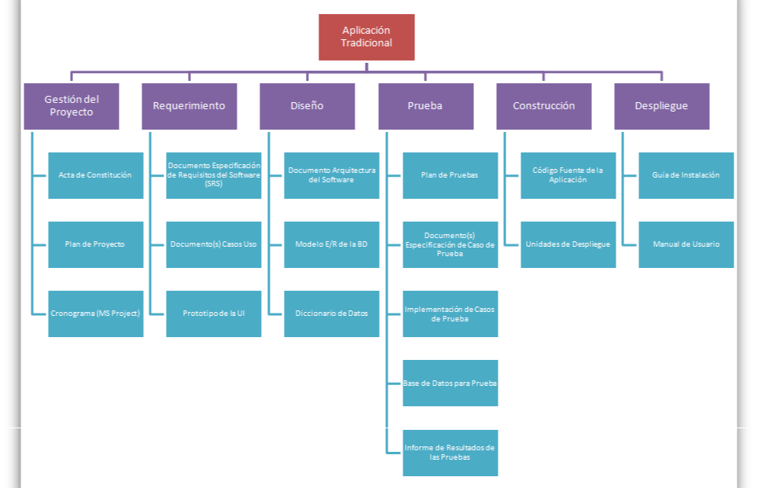

Ilustración 2: WBS - Proyecto